Supporting Information  
RETNO  
CASH IN

# Introduction (Pendahuluan)

## Purpose (Tujuan)

*Cash In*, merupakan transaksi yang dipakai untuk mencatat semua uang masuk. Transaksi uang masuk meliputi :

1. Pembayaran piutang
2. Pembayaran DP
3. Other Income

## Scope (Ruang Lingkup)

Semua isi yang tercantum di dokumen ini adalah bagian dari ruang lingkup kebutuhan pembuatan modul/form Cash In, disamping itu, secara spesifik ruang lingkup pembuatan fitur/modul ini adalah:

Header Cash In

* **Receive Date** : Tanggal sekarang
* **Receive Num** : Generate saat proses simpan
* **Qutance/Ref** : Dokumen pendukung (mis : kwitansi)
* **Organization** : Nama yang melakukan pembayaran, mis Supplier, karyawan, trader, dll. Ketika selesai memilih organisasi, system akan load data AR/Piutang atas nama organization terpilih. AR ini nanti akan dipilih pada saat pembayaran AR (tab AR List)
* **Description** : Keterangan secukupnya
* **Bank/Cash** : Account data Bank/Kas
* **Nominal** : Otomatis terisi dari total nominal yg diterima
* **Cheque** : Otomatis terisi dari nominal dalam bentuk cheque
* **AR** : Otomatis terisi dari nominal yang dipakai untuk membayar AR
* **AP** : Otomatis terisi dari nominal yang dipakai untuk DP (membentuk hutang baru)
* **Others** : Otomatis terisi dari nominal yang dipakai untuk Other Income

**Detail AR List**

* **No AR**. : No AR (Piutang)
* **DATE AR** : Tanggal AR, otomatis terisi berdasarkan tanggal AR terpilih
* **DUE DATE** : Otomatis terisi tgl jatuh tempo AR terpilih
* **ACCOUNT** : Otomatis terisi dengan account AR terpilih
* **TOTAL** : Otomatis terisi dengan total AR
* **REMAIN** : otomatis terisi dengan sisa AR yang belum terbayar
* **AMOUNT** : Diisi dengan nominal pembayaran

**Detail New AP**

* Org Code : Diisi kode organisasi, default sama dengan Organisasi yang dipilih di header, tipe : Button Edit
* Org Name : Diisi nama Organisasi terpilih
* Duedate : Tanggal jatuh tempo, default : Now + 7
* Description : Keterangan secukupnya
* Account : Pilih account Hutang
* Amount : Nominal AP

**Detail Other Income**

* Description : Keterangan secukupnya
* Account : Pilih account pendapatan
* Amount : Nominal OI
* Allocation : Profit center (Diisi data cost center), ext look up

**Cheques**

* Checque Num : No Cek
* Bank : Nama Bank, Text

## Definitions, Acronyms, and Abbreviations (Definisi, Istilah, dan Singkatan)

* New AP : AP yang tergenerate karena perusahaan menerima uang dari luar dan diakui sebai hutang
* Allocation : Alokasi atas dana yg diterima / Profit center

## References (Referensi)

## Overview (Gambaran Umum Dokumen)

Sub Modul Job Outsource adalah salah satu modul Product Costing dan Modul Procure To Pay atas Jasa. Ketika proses approve atas transaksi ini, maka akan dasar untuk melakukan inputan PO Outsource dan Receive Outsource.

Kebutuhan Konsep dan teknis pengembangan atas modul ini akan di bahas pada bagian Supporting Information.

# Supporting Information

## DFD

## ERD

### Conceptual Data Model/Class Object Model

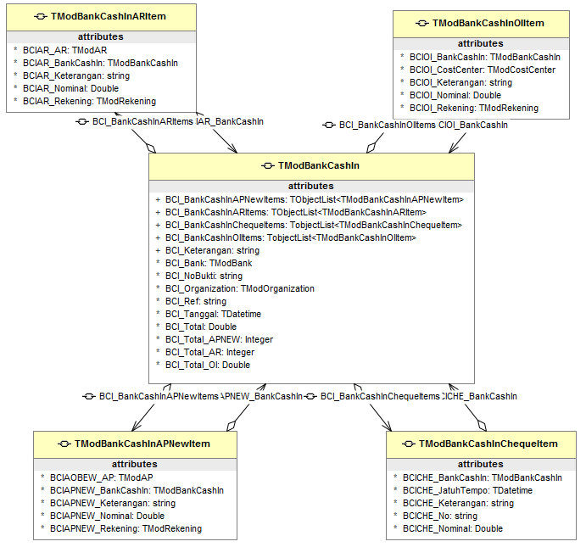

### PDM (Physical Data Model)

Untuk Struktur Tabel Data dan relasi nya juga digambarkan oleh Class Object Model seperti diatas. Sedangkan untuk Penamaan dan Pemilihan Tipe Field pada Table disesuaikan oleh developer sesuasi standar yang disepakati.

## Design Interface

### Component

Diusahakan menggunkan komponen DevExpress.

### Graphical User Interface

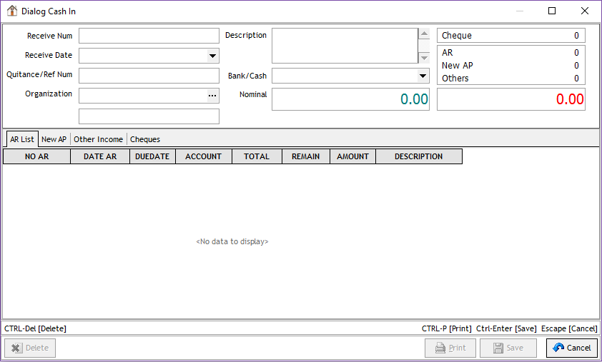

Form dengan Tab AP List

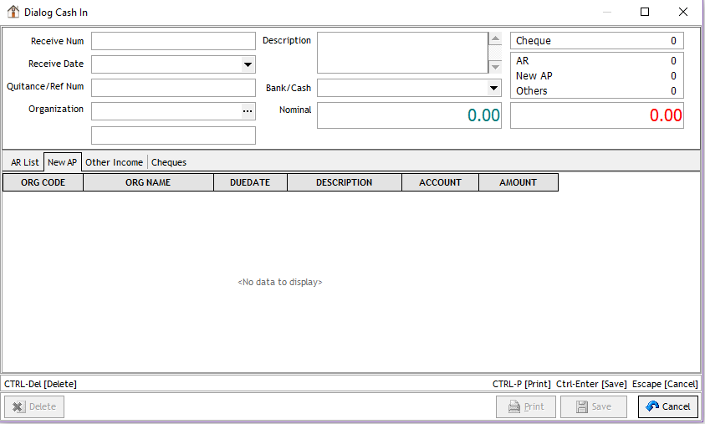

Form dengan New AP

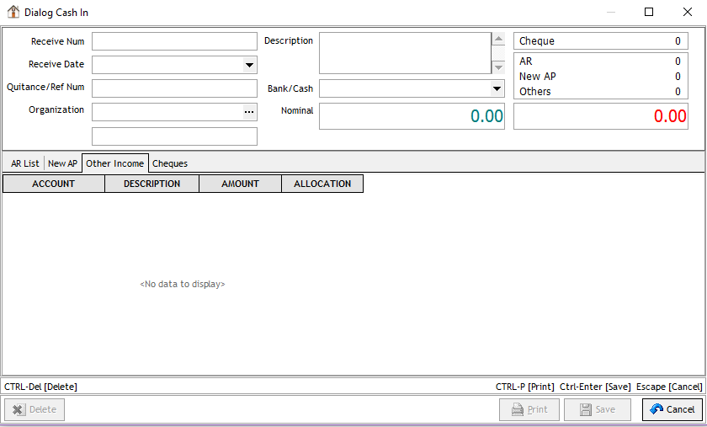

Form Dengan Other Income

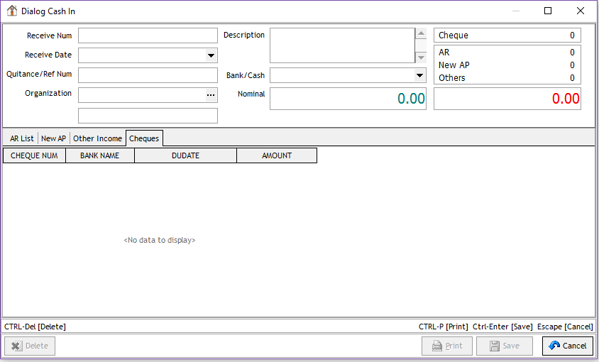

Form Dengan Cheques